1.Q.为什么分辨率明明是对的打开游戏却还是超出了屏幕大小？

A.这是因为你的缩放是125%多见于笔记本用户请按图所示设置

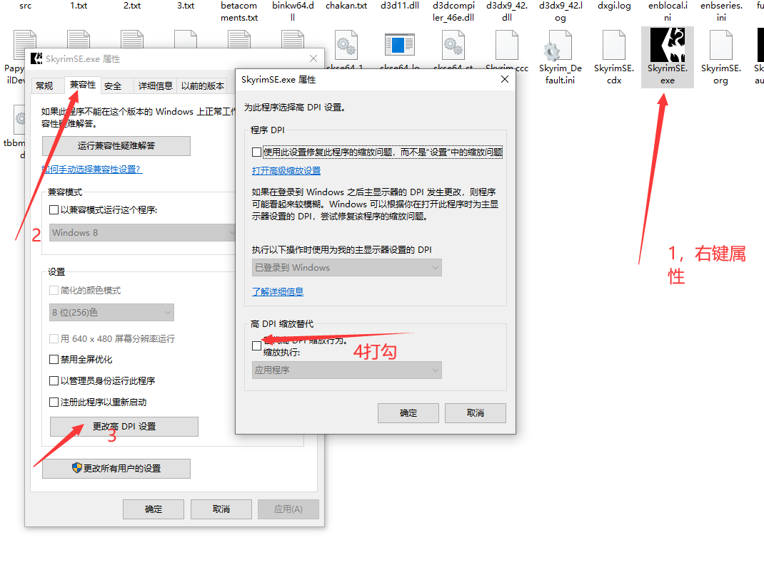

2.Q.为什么打开游戏后只在左上角出现很小的的窗口？而且也没有初始存档？

- 这是因为可能是第一次打开游戏没有读取到MO里的ini设置重启电脑即可解决 请一定要重启不要继续游戏！
3.Q.怎么改游戏分辨率?
A. 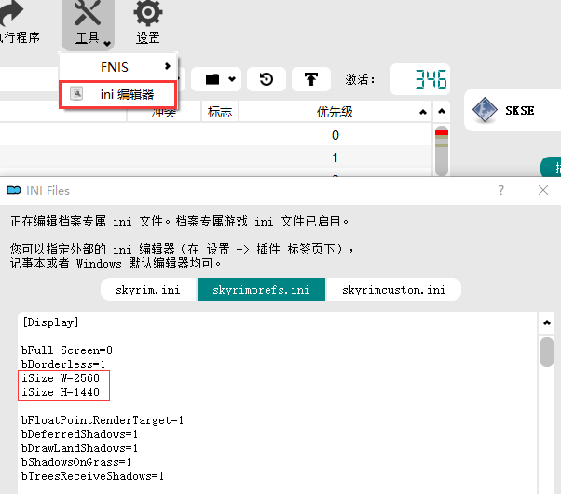

4.Q.为什么生物类敌人都不动了？(每切换一次版本都要执行一次)

A.请用mo运行FNIS如图所示操作

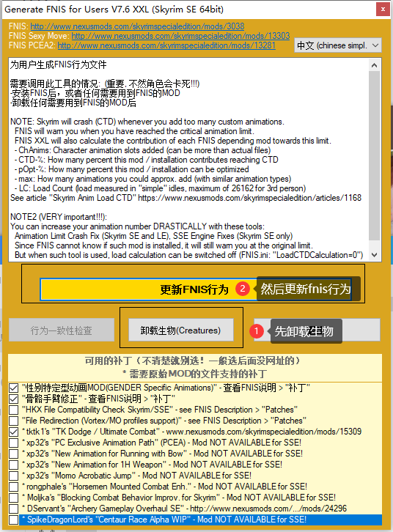

5.Q.为什么实验室没有动作？

A.麻烦去用MO运行FNIS更新一下FNIS行为(要是0个动画或者其他什么报错代表没有更新成功！)并且检查游戏里的实验室框架安装了没有（不要说自己更新过了看到这一条麻烦再去更新一次再说）

6.Q.MOD怎么安装？

A.安装MOD很简单MO左上角第二个选项点击一下选取压缩包即可 真正难的是安装以后你需要做的工作 例如调整MOD顺序 ESP排序 等等 如果你不太懂 不做比你瞎做来的好 稍微懂一点的可以根据我的排序顺序放到类似MOD的后面
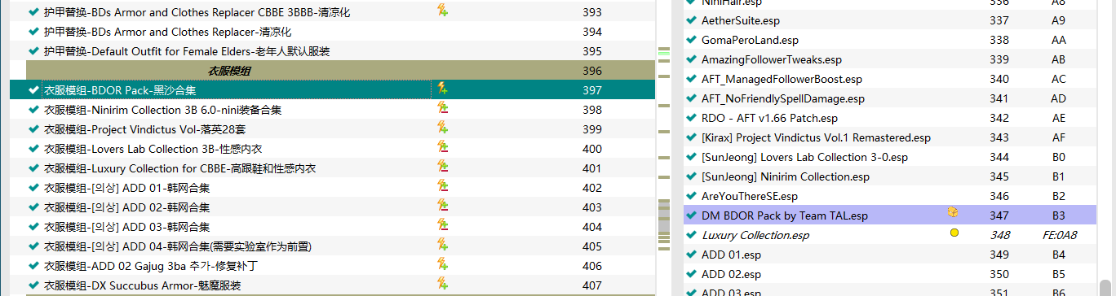

7.Q.整合或者自己装的衣服怎么找出来？

A.用背包里的添加物品选ESP就行了

8.Q.添加物品里的ESP都是英文看不懂？有没有汉化？那也得能汉化啊

A.学会用MO的基础功能很简单 例如在左边的MOD列表选中以后右边的ESP会紫色高亮显示(反过来也一样) 你不懂那些ESP是什么 根据我写的MOD名字不是很容易看出这是什么吗？

9.Q.随从怎么直接召唤过来？

A.无论传奇还是重制我都装了一个MOD 传奇叫你在吗？重制叫NPC管理器 它是同一个MOD不懂使用方法看下一条

10.Q.你在吗？(NPC管理器)使用方法

A.1.先初始化

2.点选择MOD然后选择你随从的ESP(不知道随从的ESP请参考第七条找出来)(记得右上角翻页！！好多人在第一页翻来翻去问我为什么找不到)

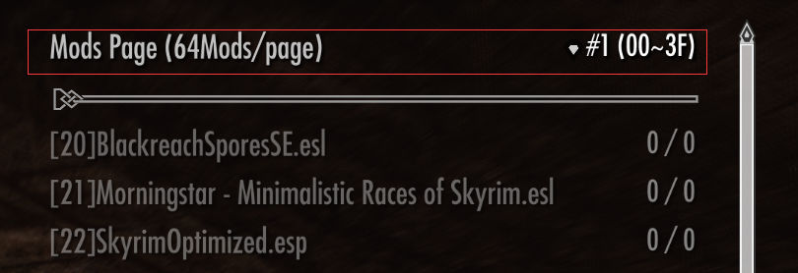

3.选择了随从的ESP以后请点左边的角色

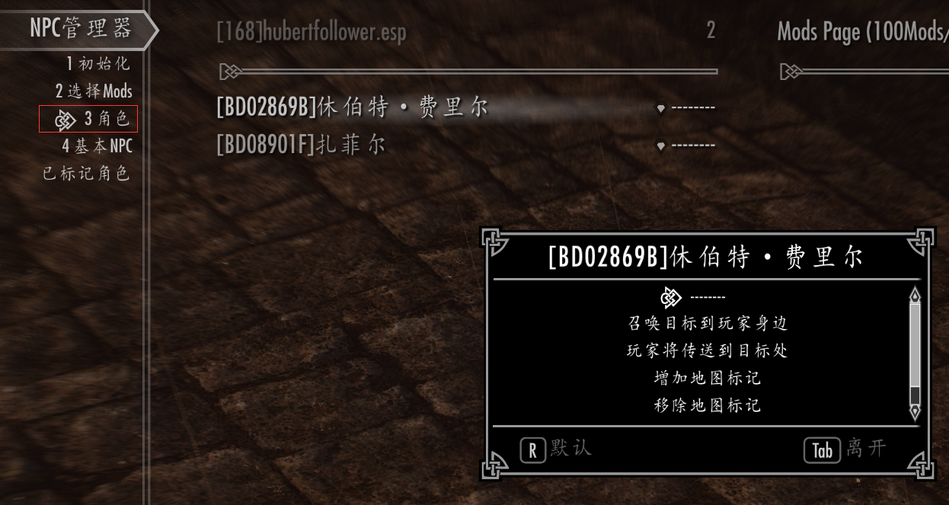

11.Q.ECE的捏脸数据怎么用！！！

A.1.只需要注意两点 分清楚自己玩的什么版本 传奇版和重制版的捏脸数据存放位置不一样 还有没有CME_save文件夹 你就不能自己建立一个吗!!!!

2.传奇版的位置是在这My Games\Skyrim\CME_save

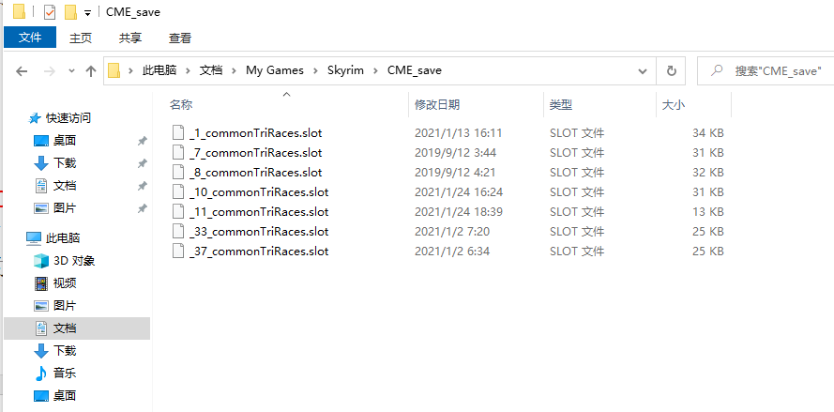

3.重制版的位置是在这My Games\Skyrim Special Edition\CME_save
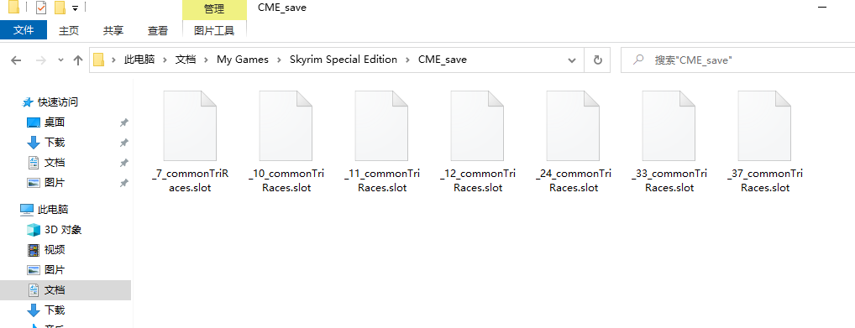

4.进入游戏以后按~进入控制台输入showracemenu 选择身体一栏点击槽位加载(捏脸数据读取) 这都是因为各个汉化者的翻译习惯不同所以名字不一样 但是位置都是一样的 第几个选项能看清楚吗！！！

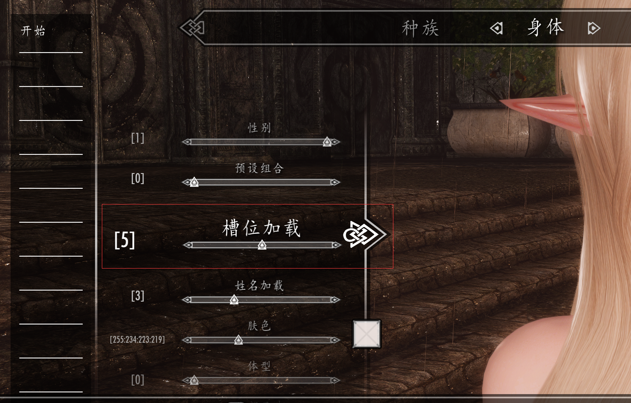

5.还看不懂的可以结合视频看

https://www.bilibili.com/video/BV1bo4y1Z7qB
12.Q.存档位置在哪里？如同所示
A.
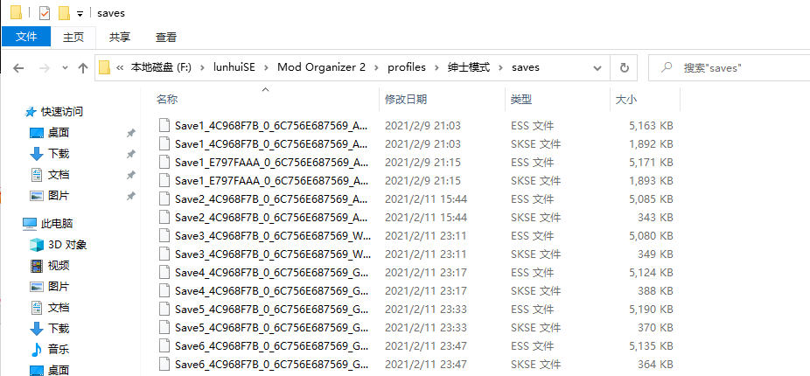

13.Q.确定自己FNIS刷好了但是进游戏摆大字？
A.这是因为重制版装了很多DAR动作 进入游戏需要一定的加载时间 按ctrl蹲下如果有动作就代表是在加载 如果没有就代表你FNIS没有弄好
14.Q.为什么下半身装备不能同时一起穿?
A.这是因为私密装置的设置导致的,更改一下就好


